广州市协和中学2014届高三年级第三次月考试题
文科综合科试卷 （20131109）

本试卷分第Ⅰ卷(选择题)和第Ⅱ卷(非选择题)两部分，第Ⅰ卷第l页至第7页，第Ⅱ卷第8页至第13页。全卷满分300分。
第Ⅰ卷(选择题共140分)
本卷共35小题，每小题4分，共140分。在每题给出的四个选项中，只有一项是最符合题目要求的。

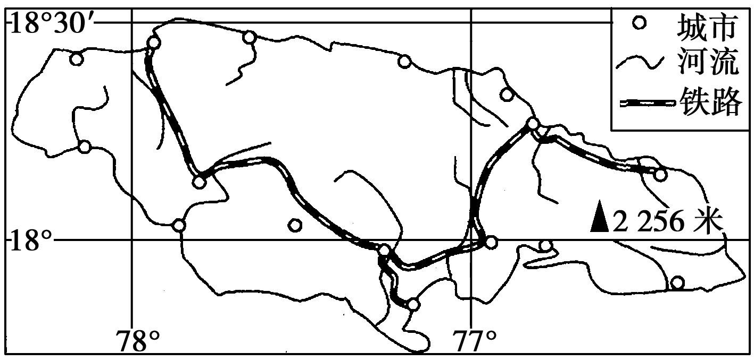
下面为“某岛屿的示意图”，该岛约有280万人口，岛上主峰蓝山峰海拔为2256米。读图并结合所学知识完成第1题。
1. 下列有关该岛自然地理特征的叙述，正确的是
A.河流结冰期长，含沙量小 B.河流流程短，流速急
C.以亚热带常绿硬叶林为主 D.地势西高东低
年积温是指一年内日平均气温≥10℃持续期间日平均气温的总和,即活动温度总和。下面是依据我国多年平均气候资料，按一定方向分别选取了A→F和①→⑥共12个地区，分类绘成的甲、乙两图，读图完成2-3题。
2. 甲图反映的地理环境分异规律为
A、经度地带性 B、非地带性 C、垂直地带性 D、纬度地带性
3. 下列水热状况的组合所对应的区域中，适合发展绿洲农业的一组是
0
A、D、② B、E、⑤ C、B、⑥ D、C、④
4. 右下图为兴趣小组绘制的城市热岛效应强度示意图，若纵坐标代表城区与郊区的温度差，则横坐标不可能代表
A．人口数量 B．建筑物面积
C．工业化程度 D．绿地面积

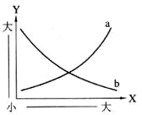
读右下图，回答5题。
5. 若X轴表示时间，则下列判断错误的是
A．a曲线代表全球大气二氧化碳浓度的变化
B．a曲线代表沿海赤潮发生频率的变化
C．b曲线代表我国老年人口比例的变化
D．b曲线代表广州郊区种植业产值比例的变化

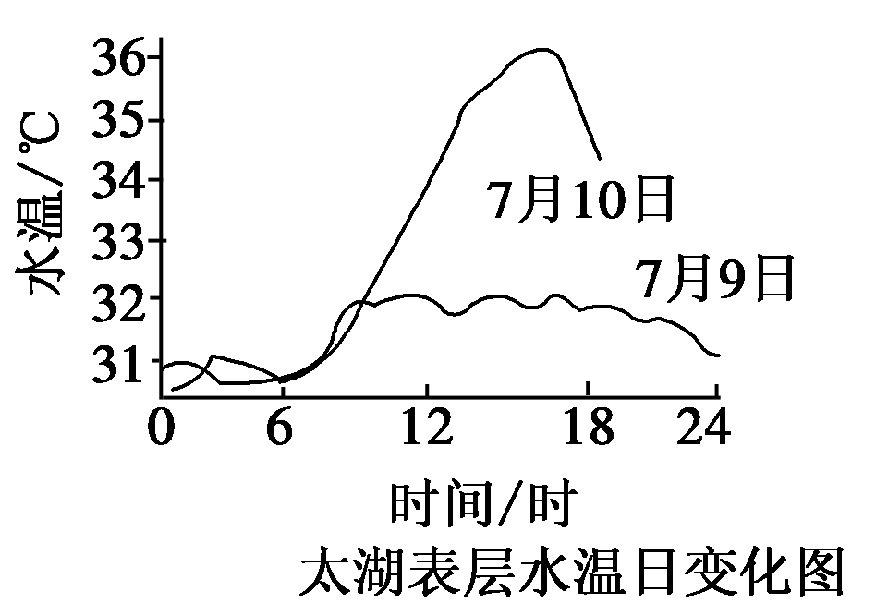
读太湖表层水温日变化图，完成6-7题。
6. 太湖水的热量主要来源是
A．太阳辐射
www.1haoti.com
B．地面辐射
C．大气辐射
D．地球内部
7. 9日与10日的两条气温日变化曲线有较
大差异，最可能的原因是
A．测量误差 B．9日是阴天，10日是晴天
C．太阳辐射差异 D．10日有台风影响
8. 下列关于我国城市承载力的说法，不正确的是
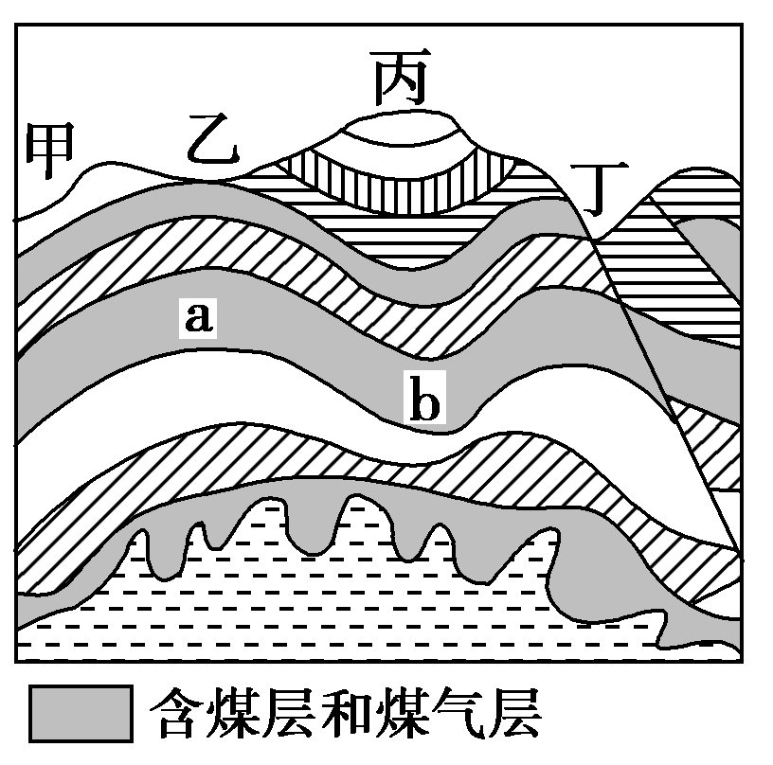
A．南方城市优于北方城市
B．沿海城市优于内陆城市
C．规模越大的城市城市承载力越高
D．长三角城市群中，受到环境承载力的严重制约，其中上海的承载力极低

读右图“山西某地地质构造剖面图”，回答9题。
9. 下列地点能够露天开采煤炭且比较安全的是
A．甲 B．乙
C．丙 D．丁
10. 王先生最近移民澳大利亚悉尼，想买一间面向正北方的二层楼房。为了在房子后方的空地找出全年阳光都照不到的地方，以便规划园林的内容，王先生应该选择在下列哪一个月份某日的中午时刻去参观
A.三月 B. 十二月 C.九月 D.六月
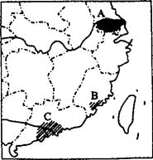
读“我国乡镇企业三种发展模式的源地图”，回答第11题。
11. 在A、C两地的大城市周围，形成特色相似的农产品基地，其决定性因素是
A．政策
B．气候
C．市场
D．地形

12．“都说国很大，其实一个家。一心装满国，一手撑起家。家是最小国，国是千万家。”这是歌曲《国家》里的一段歌词，歌词中体现的“家国一体”的观念来源于
A．宗法制 B．君主专制 C．郡县制 D．中央集权
13.“如果美国继续维持当时‘权力首先是地域性的’政治结构，美洲必然再次被欧洲列强所瓜分，从而丧失独立战争的成果。”上述材料反映的核心问题是要求
A．用来维护各州权力 B．争取民族独立
C．加强中央政府权力 D．建立民主制度
14.莫里循是澳大利亚人，曾任《泰晤士报》驻华首席记者，中华民国总统政治顾问。他居住北京30余年（1887—1920年），亲历了近代中国一系列重大的历史事件。他的大量报道、通讯与日记成为研究这一段中国历史的重要素材。下面这些资料里，你认为哪些不可能是他亲身经历留下的
①火烧圆明园的现场报道 ②八国联军侵华的照片
③中华民国临时大总统誓词的照片 ④南京大屠杀的有关报道
A．①② B．②③ C．③④ D．①④
15．世界各国现代化的发展道路或发展式样被称为现代化模式。在早期现代化理论中。人们往往把“现代化”等同于“资本主义化”。下列重大历史事件从模式上突破了早期现代化理论的是
A．《共产党宣言》的发表 B．巴黎公社的成立
C．“二月革命”的爆发 D．十月革命的胜利
16．1971—1980年与新中国建立外交关系的多达69个，超过了1949—1970年，这种局面的出现主要得益于
A．中国经济建设取得重大成就 B．“文化大革命”杰出的外交成就
C．中美关系的改善 D．美苏“冷战”趋向缓和
17．下表为威廉·兰格《世界史编年手册》的一页。
1957年3月25日 | 签订《罗马条约》，成立欧洲经济共同体。另一项条约成立欧洲原子能联营。两个组织都于1958年1月1日行使职能。
1957年11月14日到16日 | 十三个国家的共产党代表在莫斯科开会。会议要求团结起来，反对外部的帝国主义和资本主义并在内部消除机会主义。
1957年12月19日 | 北约组织在巴黎召开最高级会议，决定在欧洲没置导弹基地。美国对此项武器保有基本控制权。
据此，对当时世界局势认识最准确的是
A．美苏两极完全控制了世界
B．北约和华约已经进入战争状态
C．资本主义和社会主义阵营对峙局面出现
D．世界处在美苏冷战格局之中，但新的力量已经孕育
18．《汉书·食货志》记载：“贾人有市籍，及家属，皆无得名田，以便农。敢犯令，没人田货。”该禁令的主要目的是
A．限制商人经营范围 B．增加赋税收入
C．加强商人户籍管理 D．保护小农经济
19．数据表明，1851年至1871年的英国女性在商业、公共管理、医药和教育领域受雇用的人数从95，000人增加到138，400人，增长率达44．9%。1851年至1911年女性职员从2，000人增加到166，000人，占职员的比例从2%增加到20%。这种变化最能说明
A．对外殖民扩张，男性远离故乡 B．民主政治进步，女权意识增强
C．科学技术发展，妇女思想解放 D．工业革命完成，妇女角色改变
20．下表从一个方面反映了中国民族工业的发展状况。造成这种状况的主要原因是
中国轮船统计
年份 | 船只 | 吨位 | 其中千吨以上轮船
年份 | 船只 | 吨位 | 船只 | 吨位
1928 | 1352 | 290791 | 117 | 213482
1930 | 2792 | 415447 | 138 | 247969
1932 | 3456 | 577257 | 178 | 342211
1935 | 3895 | 675173 | 208 | 461812
A．全面抗战运输物资的需要 B．帝国主义放松对华经济侵略
C．“国民经济建设运动”的促进 D．《中美友好通商航海条约》的签订
21．下表根据国家统计局《新中国五十年》的数据编制，其中的数据变化反映了这一时期我国
1957～1960年经济统计资料（部分） 单位：亿元
年份 | 工业总产值 | 重工业产值 | 轻工业产值 | 农林牧渔业总产值
1957 | 704 | 317 | 387 | 537
1958 | 1083 | 580 | 503 | 566
1959 | 1483 | 867 | 616 | 497
1960 | 1637 | 1090 | 547 | 457
A．经济建设的指导思想出现问题 B．经济体制改革拉开序幕
C．社会主义工业化建设开始进行 D．国民经济形势开始好转
22．据《中国近代报刊史》，《时务报》初创时，每期只销4000份左右，半年后增至7000分，一年后达到13000份，最多时销达17000份，创造了当时国内报纸发行量的最高记录。这一现象说明
A．通俗性报刊广受普通民众欢迎 B．《时务报》开创了国人办报的先例
C．维新派有效利用新式媒介开启民智 D．国人所办的报纸市场需求极大
23．下图是1933年刊登在《华盛顿星报》上的一幅漫画，用以宣传当时美国政府的某项措施。位于画面中间的人物代表美国政府，“NRA”是“全国复兴管理局”的缩写。这项措施旨在
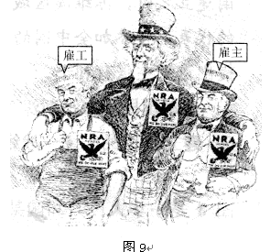
A．恢复银行信誉 B．鼓励建立工会
C．加强社会保障 D．调整劳资关系

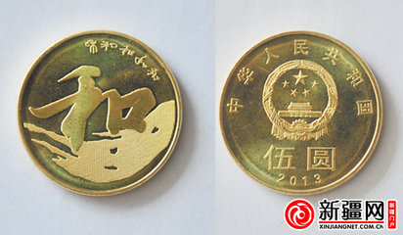
24、2013年9月23日，我国央行发行5000万枚“和”字书法5元纪念硬币（见右图）。因其限量发行具有一定收藏价值，因此发行当天很多市民到银行排队兑换。这里的“5元纪念硬币”
A、与现流通中的人民币职能相同
B、其本质是一般等价物
C、具有贮藏手段职能
D、其发行量与其市场价格呈现正比关系
25、2013年8月14日，国务院发布《关于促进信息消费扩大内需的若干意见》指出：“近年来，全球范围内信息技术创新不断加快，信息领域新产品、新服务、新业态大量涌现，不断激发新的消费需求，成为日益活跃的消费热点。”这一事实表明
A、信息产业将成为我国国民经济的基础产业
B、生产决定消费
C、消费对生产具有反作用
D、信息技术创新是消费水平提高的前提与基础
26、2013年全国高校应届毕业生规模达699万。持续的欧债危机、美债危机等导致全球经济低迷，国内经济增速持续放缓，企业招聘量自然缩水。面对严峻就业形势，劳动者必须
A、坚持市场调节就业为主，政府促进就业为辅的就业理念
B、坚持积极的就业政策，切忌消极怠慢、好逸恶劳
C、树立与经济社会发展相适应的就业观念，不断提高自身本领
D、树立权利意识，通过合法途径维护自身权益
27、2013年10月25日国务院常务会议决定放宽注册资本登记条件。除法律、法规另有规定外，取消有限责任公司最低注册资本3万元、一人有限责任公司最低注册资本10万元、股份有限公司最低注册资本500万元的限制；不再限制公司设立时股东（发起人）的首次出资比例和缴足出资的期限。这一改革表明
A、公司设立不再有最低注册资本限制
B、有限责任公司与股份有限公司不再有所区别
C、政府要降低创业成本，激发社会投资活力
D、政府要减少对市场主体经济活动的宏观干预
28、2013年10月25日十二届全国人大常委会第五次会议表决通过了《全国人大常委会关于修改<中华人民共和国消费者权益保护法>的决定》。国家主席习近平签署第７号主席令，予以公布，并于2014年3月15日起正式实施。这一事实能够表明
A、全国人大常委会是我国的最高权力机关
B、全国人大常委会行使决定权
C、国家主席是全国人大的常设机关，行使立法权
D、国家主席是我国形式上的最高代表
29、修改后《中华人民共和国消费者权益保护法》最大亮点规定：经营者采用网络、电视、电话、邮购等方式销售商品，消费者有权自收到商品之日起七日内退货，且无需说明理由，但消费者定作的、鲜活易腐的、在线下载或者消费者拆封的音像制品和计算机软件等数字化商品，交付的报纸、期刊以及其他根据商品性质并经消费者在购买时确认不宜退货的商品除外。这一规定
A、表明消费者的权利与义务是统一的
B、表明消费者是权利的主体，经营者是义务的主体
C、旨在健全社会信用体系
D、旨在平衡经营者与消费者的权利义务关系
30、2013年8月22日至26日，原中共中央政治局委员、重庆市委书记因涉嫌贪污、受贿、滥用职权等违法犯罪，在山东省青岛市中级人民法院公开审理，审理过程在网上微博直播。微博直播审理过程说明
A、司法依法公开是有效制约和监督权力的关键
B、案件的公开审理是依法行政的必然要求
C、推动司法依法公开是发展社会主义民主政治的题中应有之义
D、案件的公开审理有利于保障公民最基本的政治权利
31、社会主义协商民主制度，就是通过国家政权机关、政协组织、党派团体等渠道，就经济社会发展重大问题和和涉及群众切身利益的实际问题广泛协商，广纳群言、广集民智，增进共识、增强合力。健全社会主义协商民主制度
①体现我国社会主义民主政治的特色和优势
②有利于党和国家决策的科学化、民主化
③有利于改进党的领导方式和执政方式
④是实现人民当家作主最有效的途径
- ①②③ B.②③④ C.①③④ D.①②④
32、网络给人们的信息交流提供了便利的平台，同时，借助这一平台，谣言也得以迅速肆意传播。作为青年学生，我们要坚持不造谣、不信谣、不传谣，从哲学角度看是因为
A、谣言是人脑主观自生的，根本不足信
B、谣言具有能动作用
C、谣言不是客观实际的反映
D、谣言的产生与传播根本没有规律性
33、“劳动过程结束时得到的结果，在这个过程开始时就已经在劳动者的想象中存在着，即已经观念地存在着”。这一观点表明
①想象是创造性思维的源泉 ②实践具有主观能动性
③意识具有主动创造性 ④人为事物的联系具有主观性
A、①② B、②③ C、③④ D、①④
34、2013年10月28日起，个人可通过互联网查询本人信用报告试点工作由江苏、四川、重庆3个试点扩大至北京、山东、辽宁、湖南、广西、广东等9个省市。开展网上查询个人信用报告试点工作的哲学依据是
A、规律客观性与主观能动性是辩证统一的 B、整体与部分是辩证统一的
C、矛盾的普遍性与特殊性辩证统一 D、量变与质变是辩证统一的
35、2013年４月１９日，中共中央政治局决定从今年下半年开始，用一年左右时间在全党自上而下分批开展党的群众路线教育实践活动。中共开展群众路线教育实践活动的哲学依据是
A、群众路线是党的生命线和根本工作路线
B、是否站在最广大人民的立场上是判断马克思主义政党的试金石
C、人民群众是社会历史的主体
D、实践是检验认识真理性的主要标准

第Ⅱ卷(非选择题共160分)
考生注意事项： 请用0.5毫米黑色墨水签字笔在答题卡上作答，在试题卷上答题无效。
36、（28分）阅读下列材料，结合所学知识回答问题。
材料一：2013年前三季度广东省GDP、财政收入与城乡居民收入增速比较
GDP增速 | 城镇居民人均可支配收入 | 农村居民人均现金收入 | 城镇居民人均可支配收入 | 农村居民人均现金收入
8.5% | 6.8% | 7.8% | 25080.61 | 9689.15
注：前三季度我省CPI上涨2.3%，财政总收入达到12221.39亿元，同比增长13.6%。前三季度全国GDP平均增速是7.7%
（1）材料一反映了我省什么经济现象？（5分）

材料二：2013年10月27日，第１１４届中国进出口商品交易会（广交会）二期落下帷幕。从成交情况看，在全球经济未见明显起色情况下，欧美等传统市场消费水平普遍下降，但日用耐用生活品需求尚可。中高端及奢侈品产品需求持续低迷，新兴市场出口增长较快；订单也多以短期订单和小单为主，促销品订单明显增多。
可喜的是，越来越多的出口企业根据自身特点积极转型升级，不少企业依靠技术创新、产品设计以及品牌效应取得了不错的成绩。广交会组织的多场产品设计和市场定位等活动都吸引了众多企业参加，越来越多的企业凭借新颖的设计和创意稳定了出口并逐步开拓更广阔的市场。
（2）结合材料二，运用经济生活的相关知识分析，广东如何积极应对外贸转型升级？（14分）

材料三：中共关于效率与公平关系的历次重大提法
时间与会议 | 重大提法
1987年十三大 | 我们的分配政策，既要合理拉开收入差距，又要防止贫富悬殊，坚持共同富裕的方向，在促进效率提高的前提下体现社会公平。
1992年十四大 | 在分配制度上，兼顾效率与公平。
1993年十四届三中全会 | 个人收入分配要体现“效率优先、兼顾公平”的原则。
2002年十六大 | “初次分配注重效率，再分配注重公平”
2006年十六届六中全会 | 在经济发展的基础上更加注重社会公平。
2007年十七大 | 初次分配和再分配都有处理好效率与公平的关系，再分配更加注重公平。
2012年十八大 | 初次分配和再分配都要兼顾效率和公平，再分配更加注重公平。
（3）请运用“价值判断与价值选择”的相关知识分析，不同历史时期正确把握“公平与效率关系”的重要意义。（9分）

37、（24分）阅读下列材料，结合所学知识回答问题。
材料一：2013年10月15日，国务院办公厅印发的《关于进一步加强政府信息公开回应社会关切提升政府公信力的意见》中指出：“依法实施政府信息公开是人民政府密切联系群众、转变政风的内在要求，是建设现代政府，提高政府公信力，稳定市场预期，保障公众知情权、参与权、监督权的重要举措。”
（1）结合材料一，运用政治生活的知识回答，加强政府信息公开的重要意义。（9分）

材料二：《关于进一步加强政府信息公开回应社会关切提升政府公信力的意见》指出：“《政府信息公开条例》施行以来，政府信息公开迈出重大步伐，取得显著成效。随着互联网技术的迅猛发展和信息传播方式的深刻变革，社会公众对政府工作知情、参与和监督意识不断增强，对各级行政机关依法公开政府信息、及时回应公众关切和正确引导舆情提出了更高要求。与公众期望相比，当前一些地方和部门仍然存在政府信息公开不主动、不及时，面对公众关切不回应、不发声等问题，易使公众产生误解或质疑，给政府形象和公信力造成不良影响。为进一步做好政府信息公开工作，增强公开实效，提升政府公信力，经国务院同意，现提出以下意见。”
（2）运用唯物辩证法的有关知识，分析材料二。（15分）

38．（26分）有学者认为，鸦片战争以来，中国的现代化可以划分为六个阶段，经历了六次政治选择。结合所学知识和以下材料，回答问题。
阶段 | 时间 | 政治选择
第一阶段 | 1860—1911年 | 清王朝的开明专制化运动
第二阶段 | 1911—1913年 | 以孙中山为代表的早期议会制模式
第三阶段 | 1914—1928年 | 以袁世凯为代表的军事强人型的新权威主义模式
第四阶段 | 1928—1949年 | 国民党的国家主义的权威主义模式
第五阶段 | 1949—1976年 | 集权主义的计划经济模式
第六阶段 | 1978年以来 | 邓小平的改革开放模式
——萧功秦《中国百年现代化中的六次政治选择》
（1）持以上观点的学者，可以选择哪些史实来分别论证第一阶段和第二阶段的政治选择？（4分）

（2）第三、四阶段中国现代化进程步履维艰，结合历史背景分析制约因素有哪些？（8分）

（3）第五阶段“集权主义的计划经济模式”对国民经济采取高度集中的计划管理体制。以1953--1957年“一五”计划为例，期间我国的主要任务是什么？取得的成就有什么历史意义？（8分）

（4）该学者认为，第六阶段的模式之所以取得较大成就，关键在于“激活了社会内部的微观个体、地方与企业的竞争活力”，试用改革开放中的一些具体史实来说明这一观点。（6分）

39．（26分）物价是经济发展的晴雨表，它与社会政治、经济状况、国际局势等密切相关。阅读下列材料，结合所学知识问答问题。
材料一： 1850-1920年英国物价指数变化趋势表
300
250 |  |  |  |  | ■
200
150 |  | ■
100 | ■ |  |  | ■
50 |  |  | ■
0
 | 1850年 | 1873年 | 1896年 | 1913年 | 1920年
——赵吉庆:《工业化过程中物价变动的历史趋势及其对策》
材料二：1932年，美国国民总产值从1929年的1040亿元下降到410亿元。当年有27．3万户人家被房东撵走。农民每收一英亩小麦，就要亏一元五角。用玉米棒子当燃料，比卖玉米买煤烧还合算。肉价惨跌，一只羊送到市场，运费一元一角，售价不足一元。
——（美）威廉·曼彻斯特《光荣与梦想》
材料三：建国后至1978年前，我国的物价水平总体上是稳定的。在政府的指导下，若干工农业产品实行全省一价，某市大米价格0．139元/斤，粮食由政府统购统销20几年这价格几乎没变。
1992—1994年物价上涨幅度是我国改革开放以来最高的，特别是食品类和服务项目的价格上涨最为明显。据当时的报纸记载，“人们像昏了头一样，见东西就买，既抢购保值商品，也抢购基本消费品，连滞销的也不放过”。
——白杨《改革开放30年我国物价的发展》
（1）依据材料一，指出1850—1920年间英国物价指数变化趋势的特点。 结合所学知识分析1913—1920年英国物价大幅上升的主要原因。（4分）

（2）依据材料二概括1929—1932年美国的物价变化情况。 面对这一物价变化，美国政府是如何应对的？（8分）

（3）根据材料三及所学知识分析1978年前我国物价水平总体上稳定的原因。 1992—1994年我国物价为什么会大幅上涨？（10分）

（4）结合材料及所学知识，谈谈你对政府干预物价的认识。（4分）
40、读我国黄河中下游部分区域等高线地形图，回答问题。(28分)
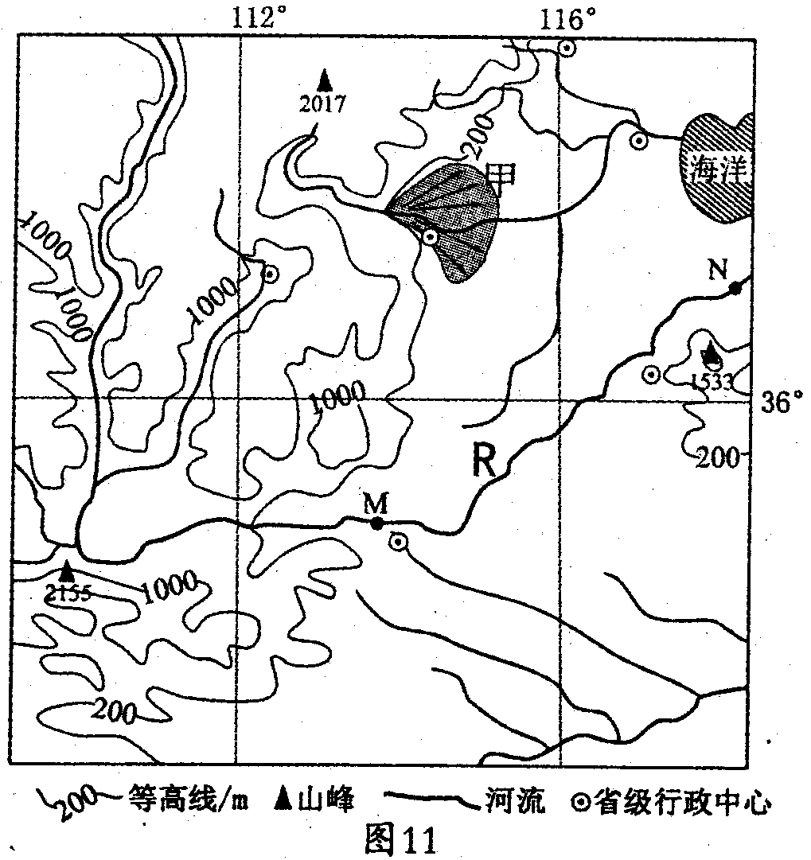
⑴图示地区的地势特征是 ，R河在图中M点以上河段最主要的环境问题
是______________，环境问题形成的自然原因____________________________________
______________________________________________________________________。（8分）

(2)甲区的地貌类型是_________，从动力条件和沉积条件简述其形成过程。______
______________________________________________________________________。(6分)

(3)简析甲区发展种植业的有利自然条件。____________________________________
______________________________________________________________________ (8分)

(4)说出R河自M至N的流量变化特点，并分析流量变化原因。____________________
______________________________________________________________________。(6分)

41、依据图文资料及所学知识，完成下列各题。 (28分)
材料一、下图某国是一个世界矿产出口大国，2011年中国成为该国第一大出口国，两国贸易日益频繁。下图为该国部分地理要素分布示意图。
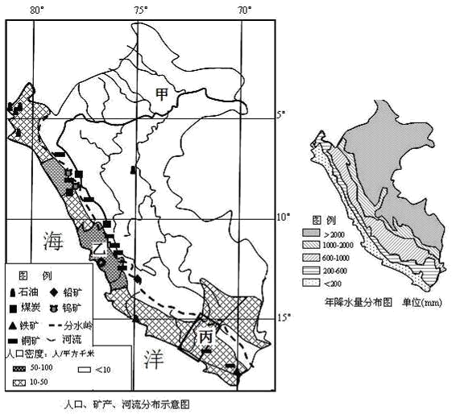
材料二、该国是世界上花卉出国国之一，2010年曾举办国际花卉展。该国气候条件多样，物种丰富，仅兰花就有近3500种。近年来，该国政府采取多种扶植措施，鼓励花卉生产加工企业扩大生产规模和鲜花出口。其中，康乃馨、玫瑰等鲜花已打入美国、、加拿大、荷兰、意大利、法国等北美和欧洲市场。
（1 该国人口空间分布特点是_______,造成甲地人口密度小的自然原因是__________
______________________________________________________________。（4分）
（2）说明乙地所在区域的自然带是__________.当地降水少的主要原因是___________
______________________________________________________________________。（6分）
（3）评价该国花卉产业发展的条件。（8分）_______________________________________
_______________________________________________________________________。
（4）该国矿产从山区运到海港主要以______运输方式为主，分析其原因。___________
_______________________________________________________________________（6分）
（5）分析该国修建多条东水西调工程的主要原因。________________________________
____________________________________________________________________。（4分）

第三次月考 文科综合科答案 （20131109）
地理参考答案
一、选择题：
题 号 | 1 | 2 | 3 | 4 | 5 | 6 | 7 | 8 | 9 | 10 | 11
答案 | B | D | A | D | C | A | B | C | B | D | C

二、综合题：
40、（28分）
（1）西高东低（2分），水土流失（2分），夏季多暴雨；沟壑纵横,地形崎岖；黄土土质疏松；地面裸露，植被稀少（4分，答对任意2点给4分）

（2）冲积扇（2分）。 河流上游地形坡度大，水流搬运能力强，河流将上游泥沙带到出山口；在出山口进入地形平坦，因坡降骤减，水流搬运能力大为减弱，部分挟带的泥沙堆积下来，形成从出口顶点向外辐射的扇形堆积体。（4分，答对任意2点给4分）

（3）位于温带季风区，夏季高温多雨，雨热同期（2分）；位于出山口，地形平坦（2分）；洪积扇地形区，土壤肥沃（2分）。有河流流经，水源丰富（2分）；

（4）流量变小（2分），
原因：MN河段为地上河，流域面积小，少支流汇入和地下水补给；沿途下渗、和人为用水使流量变小。（从收支两方面来作答，每点给2分，共4分）

41、（28分）
（1）西多东少（沿海多，内陆少），全年高温多雨的热带雨林气候，湿热的环境不利于人类生活。（4分）

（2）热带荒漠带，此地区位于东南信风（安第斯山脉）的背风坡，降水稀少；沿岸有（秘鲁）寒流流经，起到降温减湿作用，加剧了干旱程度。（6分）

（3）气候类型多样，花卉多样性经营提供条件；本地或从东部调水，水源充足；国内外市场广阔；航空运输便利。政府鼓励和扶持；西部人口较多，劳动力成本低。（8分）

（4）公路，矿产多分布在山区，距西部沿海较近，运途较短；山区公路修建难度小、成本低；公路运输机动灵活，可以深入山区进行货物运输。（6分）

（5）主要原因：水资源分布不均，该国水资源分布东多西少；水资源需求差异大：西部人口密度大，水量消耗多；西部经济发达，尤其是农业发展需水量大。东部则相反。（4分）

第三次月考政治参考答案

36、（28分）
24 | 25 | 26 | 27 | 28 | 29 | 30 | 31 | 32 | 33
A | B | C | C | D | A | C | A | B | B
34 | 35
C | C
（1）答：材料一反映了2013年前三季度我省GDP、财政收入和城乡居民收入都处于持续增长势头，其中GDP增速超过全国平均水平。城乡居民收入增速虽然跑赢了CPI，但低于GDP增速和财政收入增速，城乡居民收入差距依然较大。（5分）
（2）答：①坚持独立自主、自力更生的原则，在立足于自身发展的基础上实现对外开放。（2分）
②必须实行更加积极主动的开放战略，完善互利共赢、多元联动、安全高效的开放型经济体系。（3分）
③要加快转变对外经济发展方式，推动开放朝着优化结构、拓展深度、提高效益方向转变，着力培育开放型经济发展新优势。形成以技术、品牌、质量、服务为核心的出口竞争优势，促进加工贸易转型升级，发展服务贸易。（6分）
④在坚持“引进来”的同时，要加快“走出去”步伐，增强企业国际化经营能力，培育一批世界水平的跨国公司。（3分）
（3）答：①价值判断与价值选择具有社会历史性特征，即人们的价值判断和价值选择会因时间、地点和条件的变化而不同。因此，中共在不同历史时期对公平与效率关系的认识有所不同。（3分）
②把握价值判断与价值选择的社会历史性特征，有助于我们正确评价历史和现实中关于公平与效率关系的认识，防止简单化和片面化倾向；有助于我们对公平与效率关系的认识做到与时俱进，从而作出正确的价值判断，进行正确的价值选择。（6分）
（说明：如果考生从价值观的导向作用，价值判断价值选择的根本标准角度答题，言之有理皆可给分。）
37、（24分）答：（1）答：①政府加强信息公开有助于规范政府及其工作人员的行政行为，有利于密切政群关系、转变政风，提高政府的公信力；（3分）
②政府加强信息公开有助于更好地保障公民的知情权、参与权、表达权和监督权, 有利于体现政府决策的民主性，增强政府决策的科学性，从而促进公民对政府决策的理解，推动政府决策的实施。（5分）
③政府加强信息公开便于公民监督政府工作，维护自己的合法权益。（3分）
（2）答：①矛盾即对立统一，矛盾具有普遍性，要求我们坚持一分为二的观点。《意见》认识到政府信息公开既取得了显著成效，也认识到还存在不足之处，当前一些地方和部门仍然存在政府信息公开不主动、不及时，面对公众关切不回应、不发声等问题。（5分）
（注意：如果学生用矛盾主次方面辩证关系原理分析本要点，也同样给分。）
②矛盾具有特殊性，要求我们坚持具体问题具体分析。《意见》的出台是既是针对政府信息公开存在的问题，也是为了适应社会公众对政府信息公开提出的更高要求。（4分）
③发展具有普遍性，要求我们坚持发展的观点看问题。为进一步做好政府信息公开工作，增强公开实效，提升政府公信力，出台了《意见》。（4分）

第三 次月考 文科综合科答案 （20131109）
历史参考答案
12 | 13 | 14 | 15 | 16 | 17 | 18 | 19 | 20 | 21
A | C | B | D | C | D | D | D | C | A
22 | 23
C | D

38. （26分）
（1）持以上观点的学者，可以选择哪些史实来分别论证第一阶段和第二阶段的政治选择？（4分）
（1）第一阶段史实：洋务运动、百日维新、清末新政。（每答对一点给1分，满分不超过2分）
第二阶段史实：创立中华民国、颁布《临时约法》、实行责任内阁制、权力分立等。（每答对一点给1分，满分不超过2分）
（2）第三、四阶段中国现代化进程步履维艰，结合历史背景分析制约因素有哪些？（8分）
（2）经济：封建经济基础根深蒂固；民族资本主义经济基础薄弱。（2分）
政治：政权的封建专制性强；政局动荡，战争频繁。（2分）
外交：受列强控制，国际地位弱，缺乏民族独立发展的条件。（2分）
思想：封建专制思想根深蒂固（2分）
（3）第五阶段“集权主义的计划经济模式”对国民经济采取高度集中的计划管理体制。以1953--1957年“一五”计划为例，期间我国的主要任务是什么？取得的成就有什么历史意义？（8分）
（3）任务：一化（社会主义工业化，1分）三改（对农业、手工业、资本主义工商业的社会主义 改造1分），只讲“一化三改”给1分；工业化意义：①建成了鞍山钢铁公司三大厂、长春一汽、沈阳机床厂、沈阳飞机制造场等；②我国开始改变工业落后面貌，③为社会主义工业化奠定了初步基础。；（任答两项得3分，一项1分）三大改造意义：①社会主义经济体系在中国基本建立起来。②标志社会主义制度在中国的建立，③中国进入社会主义的初级阶段。（任答两项得3分，一项1分）
（4）该学者认为，第六阶段的模式之所以取得较大成就，关键在于“激活了社会内部的微观个体、地方与企业的竞争活力”，试用改革开放中的一些具体史实来说明这一观点。（6分）
（4）家庭联产承包责任制调动农民生产积极性；
国有企业改革扩大企业自主权，调动经营者和工人的积极性；
社会主义市场经济体制的建立优化资源配置，增强经济活力；
形成以公有制经济为主体，多种所有制经济共同发展的经济格局；
经济特区和沿海经济开放区的设立促进了沿海地区快速发展。（每答对一点给2分）
39. （26分）
（1）依据材料一，指出1850—1920年间英国物价指数变化趋势的特点。（2分）结合所学知识分析1913—1920年英国物价大幅上升的主要原因。（2分）
（1）趋势：物价指数震荡上扬或波动上升。（2分）
1913—1920物价大幅上升的主要原因：一战的爆发导致物资严重供给不足。（2分）
（2）依据材料二概括1929—1932年美国的物价变化情况。（2分）面对这一物价变化，美国政府是如何应对的？（6分）
（2）1929—1932年美国物价大幅下跌。（2分）
应对措施：罗斯福新政通过国家干预来调整物价。
具体举措有：①整顿金融，利用货币手段稳定物价；
②减少（缩减）耕地和农产品的产量，恢复农产品的价格；
③实行社会救济和“以工代赈”，增加民众收入，提升民众购买力。（共6分。仅答具体措施而未涉及与物价的关系，每点得1分；完整答对3点即得6分；答“国家干预”可得2分，仅答“罗斯福新政”得1分，）
（3）根据材料三及所学知识分析1978年前我国物价水平总体上稳定的原因。（4分）1992—1994年我国物价为什么会大幅上涨？（6分）
（3）1978年前总体上稳定的原因：（本小问共4分）
①实行计划经济体制（必答项，2分）；
②生产能力不足；人们消费水平低等 （答对1点即得2分，其他言之成理亦可酎情给分。）
1992—1994年上涨原因：（本小问共6分）
①市场经济体制的建立；（必答项，2分）
②改革开放的不断深入
③市场的初步放开与市场的活跃
④科技发展、生产能力的提升
⑤人们消费观念经历剧变
（②—⑤点答对一点即得2分，总计不超过4分，其他言之成理亦可酎情给分。）
（4）结合材料及所学知识，谈谈你对政府干预物价的认识。（4分）
（4）对政府干预物价的认识，言之成理即可给分。如“国家干预物价可以在一定程度上稳定物价，应对危机。”“国家干预物价违背了市场经济规律。”

